ＮＳ形継ぎ輪チェックシート
（φ５００～φ１０００） 工事名：
施工日 | 令和 年 月 日 | 主任技術者 | ㊞ | 配管工 | ㊞

呼び径：
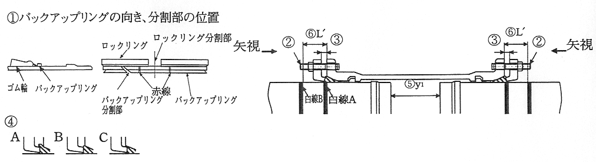

管No.および形状
略 図
清 掃 |  |  |  |  |  |  | 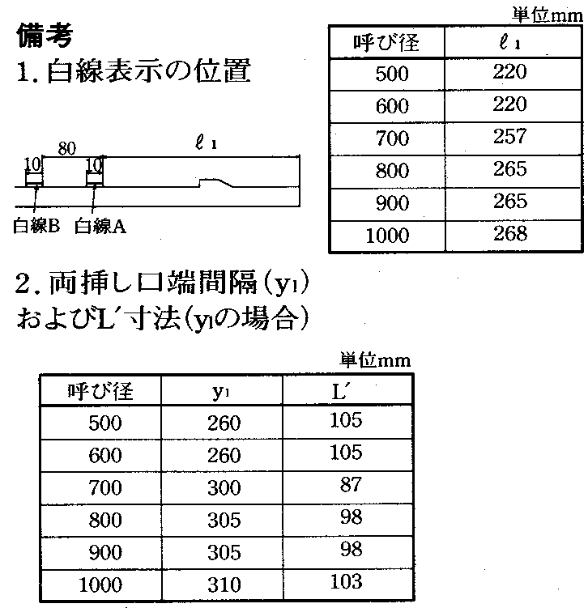
滑 剤 の 塗 布
①バックアップリングの向き、  分割部の位置 |  | (1)
 |  | (2)
②ボルト |  | 数
 |  | トルク
③  押輪～受口間隔 |  | 上
 |  | 右
 |  | 下
 |  | 左
④  ゴム輪の出入状態 |  | 上
 |  | 右
 |  | 下
 |  | 左
⑤  両挿し口端の間隔（y₁） |  | 上
 |  | 右
 |  | 下
 |  | 左
⑥Ｌ’  受口端面～白線の間隔 |  | 上
 |  | 右
 |  | 下
 |  | 左
判 定

判定基準 : ①バックアップリングの向き、分割部の位置：(1)バックアップリングの羽根部がゴム輪側にあること。(2)バックアップリング分割部とロックリング分割部が重ならないこと。
②押輪～受口間隔：最大値－最小値≦５ｍｍ（同一円周上）
③ゴム輪の出入状態：同一円周上にＡ、ＣまたはＡ、Ｂ、Ｃが同時に存在しないこと
注）両挿し口端の間隔（y1）は、一方から配管する場合には記入不要。Ｌ’（受口端面～白線の間隔）は、せめ配管の場合には記入不要。

